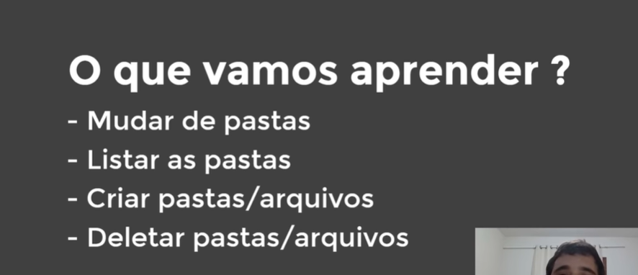

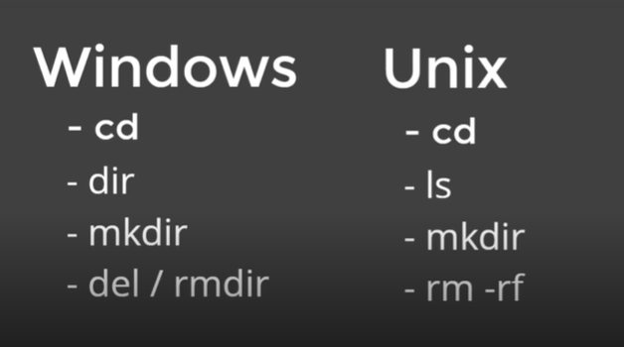

cd .. VOLTAR UMA ETAPA

cd “nome da pasta” ENTRA NA PASTA EM QUESTÃO

dir ABRE TODO O REPOSITÓRIO - TODAS AS PASTAS QUE TEM NAQUELE LOCAL

mkdir CRIA UMA PASTA

echo “nome arquivo” > “nome arquivo.txt (CRIAR ARQUIVO NO FORMATO QUE QUISER, NESSE CASO EM TXT)

del “nome da pasta” DELETA TUDO QUE TEM NA PASTA

rmdir “nome da pasta” /S /Q DELETA A PASTA

cls LIMPA TUDO ACIMA

clicar tab depois de digita uma letra dá sugestões de pastas existentes

clicar flecha pra cima da opções de comandos que vc já executou

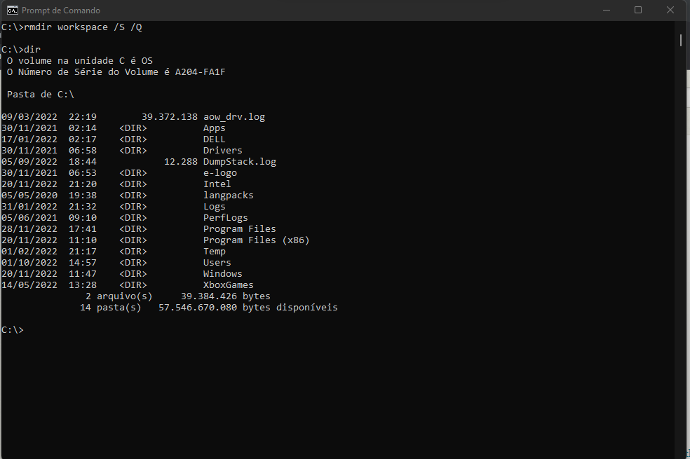

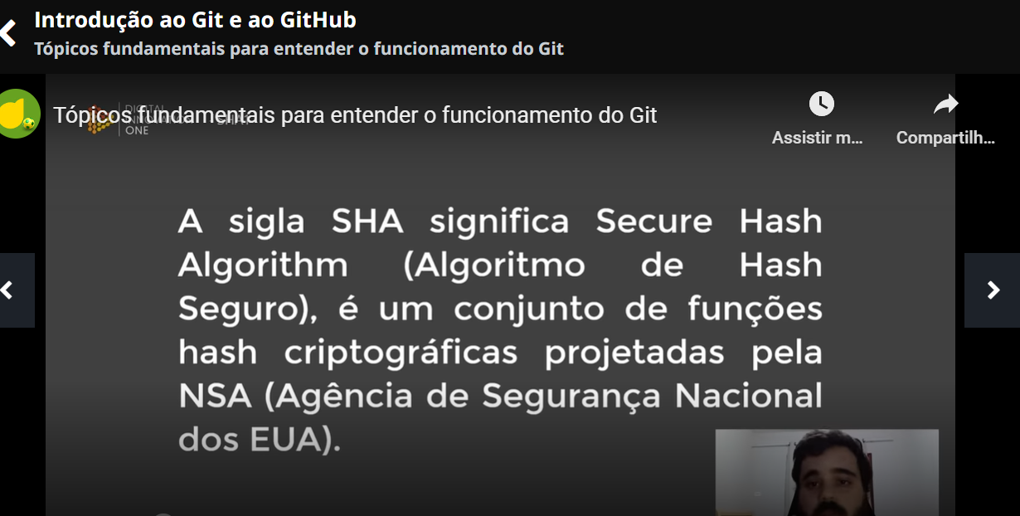



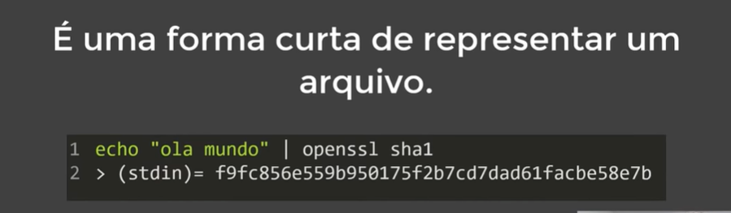

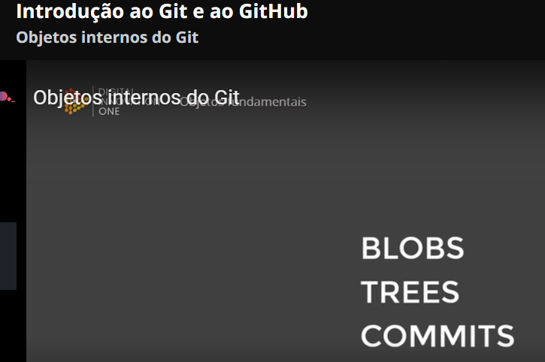

GERAR UMA CHAVE SSH NO GITHUB

* abrir o GITBASH

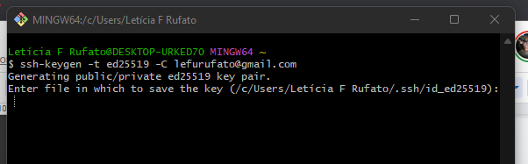

ctrl + L = limpa a tela

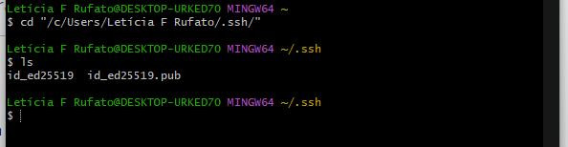cd - abre a pasta

ls - lista os arquivos

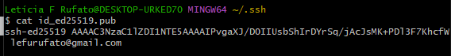

cat - visualiza o conteúdo do arquivo

a chave que aparece a gente copia pra usar no github

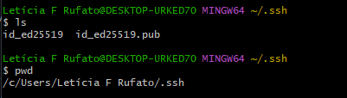

pwd - mostra o caminho da pasta



eval $(ssh-agent -s) - startar o projeto (os 4 números)

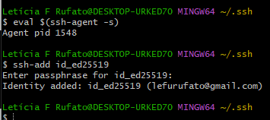

ssh-add id_ed25519 - passar chave privada

QUANDO TIVER UM REPOSITÓRIO PRA CLONAR:

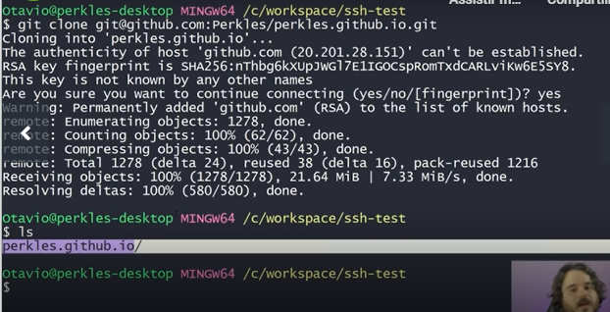

git clone - colocar o link do repositorio em ssh

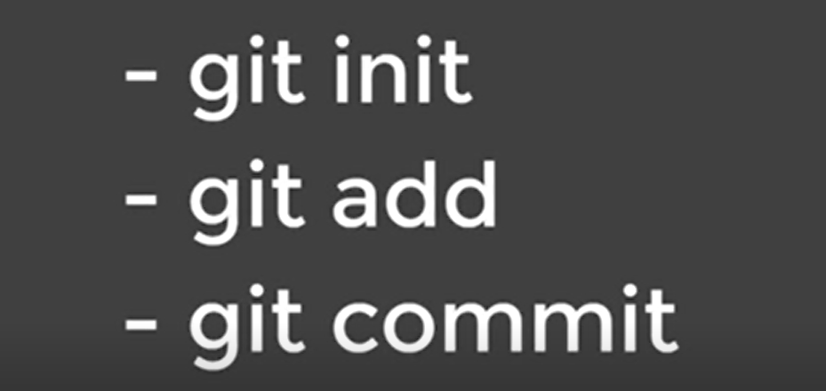

git init - iniciar o repositório do git

git add - mover arquivos

git commit - criar commit

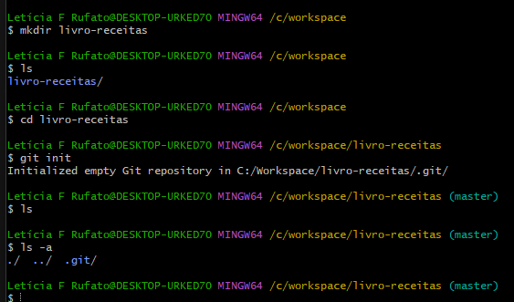

ls -a MOSTRA ARQUIVO OCULTO

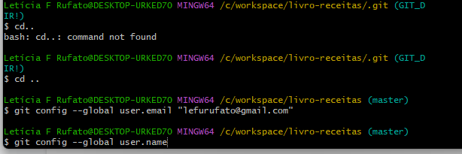git config --global user.email “EMAIL” CONFIGURAR UM EMAIL NO GIT

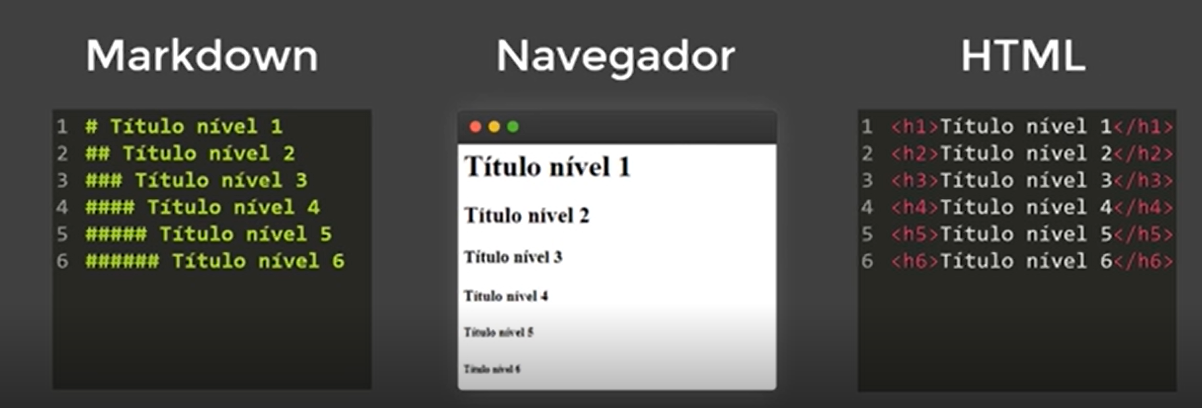

arquivos .md - markdown - editar textos como se tivesse no html

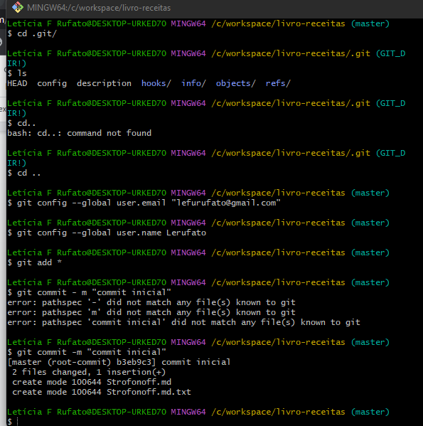

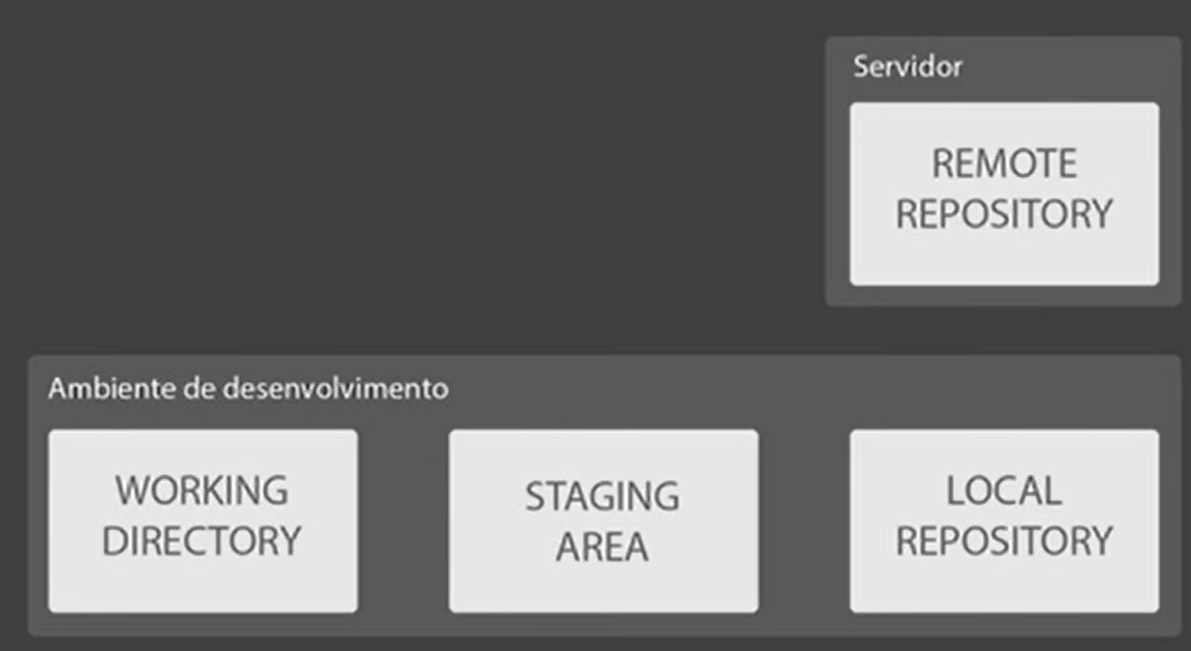

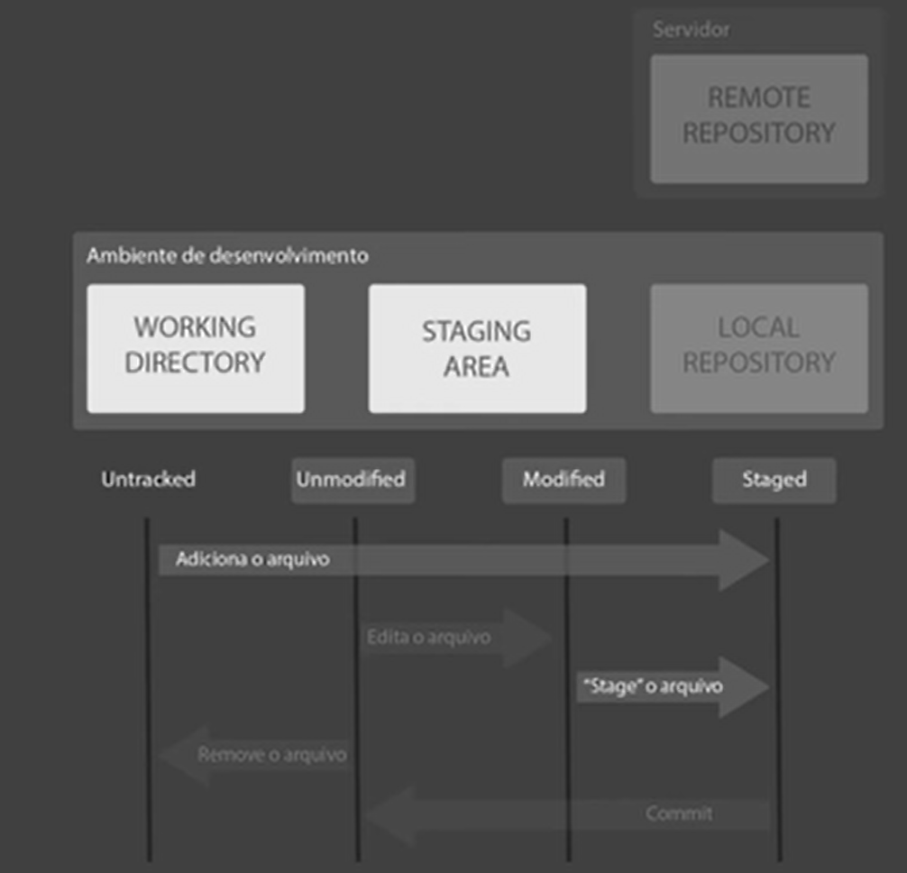

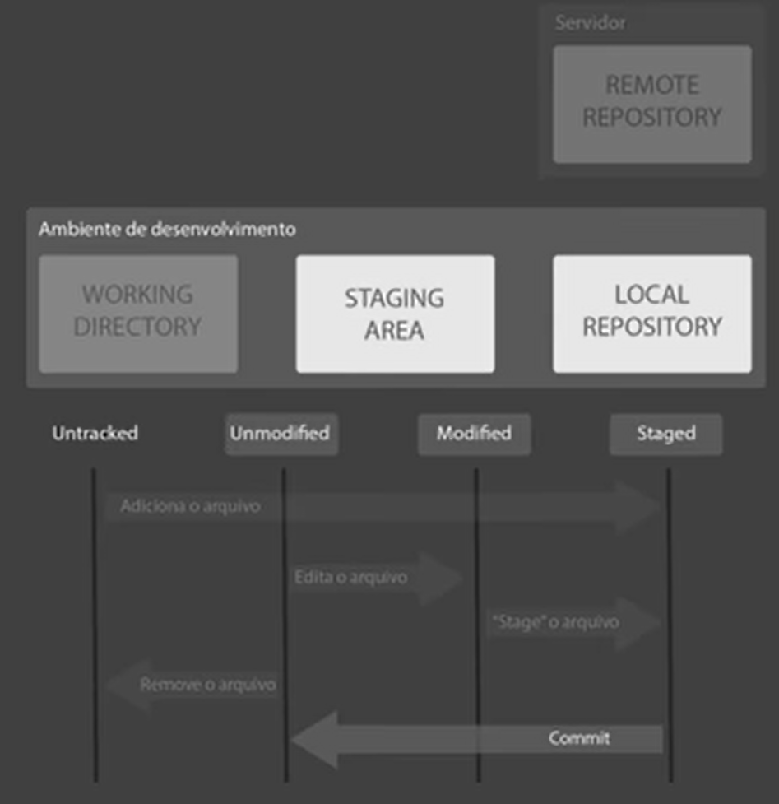

Tudo que está no repositório local tem que estar commitado, para conseguir mandar para o repositório remoto (no caso github)

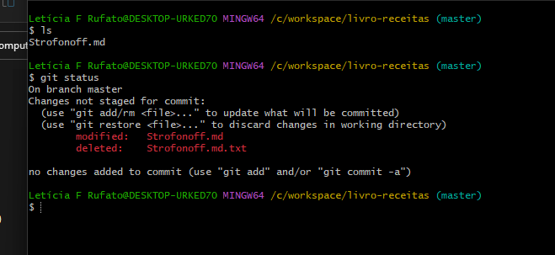

git status - MONITORA O STATUS DOS ARQUIVOS, VAI DIZER SE É UNTRACKED OU MODIFIED, ETC

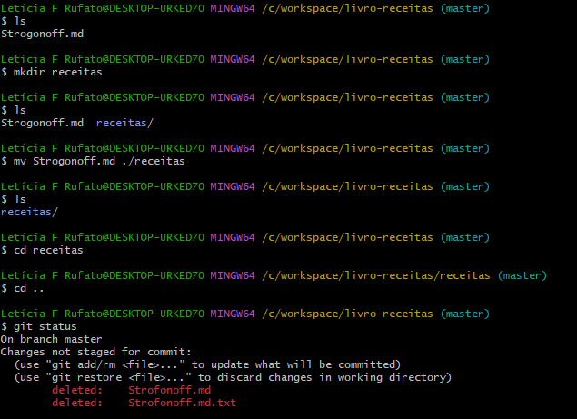

mv nome do aqruivo ./nome da pasta MOVE UM ARQUIVO PARA UMA PASTA



git add * ADICIONA TUDO

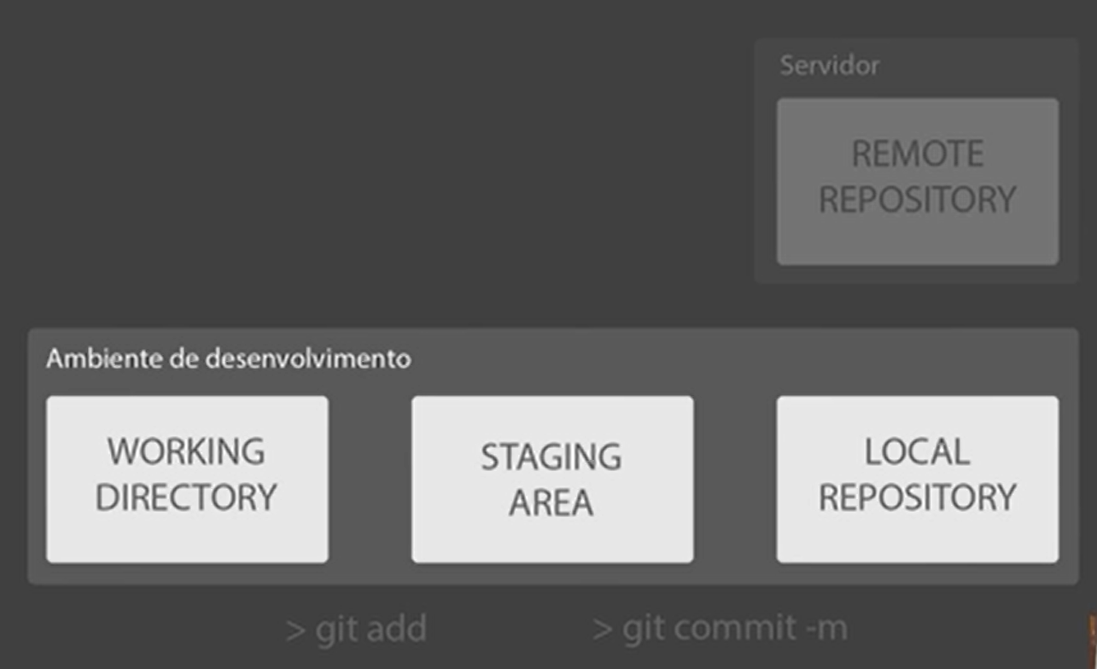

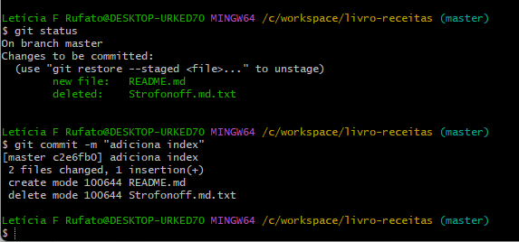

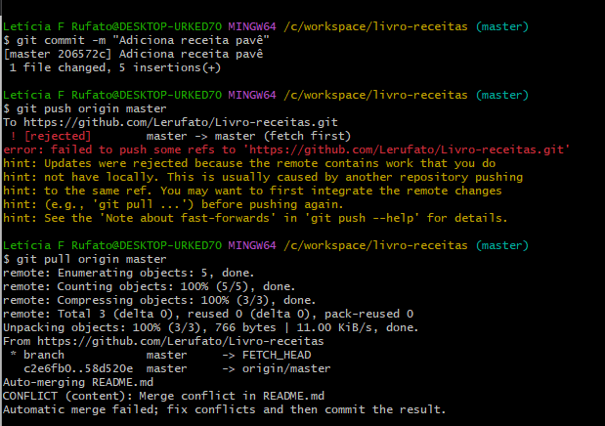

git push origin master EMPURRA O ARQUIVO PARA O GITHUB

git pull origin master PUXA O ARQUIVO PARA O GITHUB

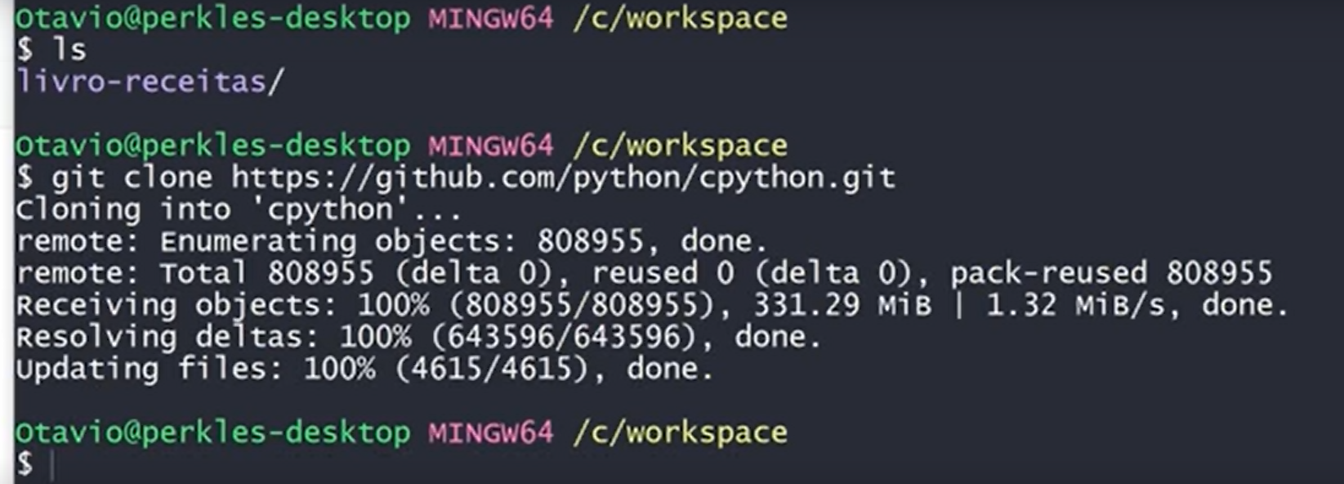

git clone https://xxxxxxxxxxxxxx CLONA O REPOSITÓRIO TODO, NÃO APENAS UMA PASTA, VEM COM O REPOSITÓRIO DE FÁBRICA, TEM PASTA .GIT

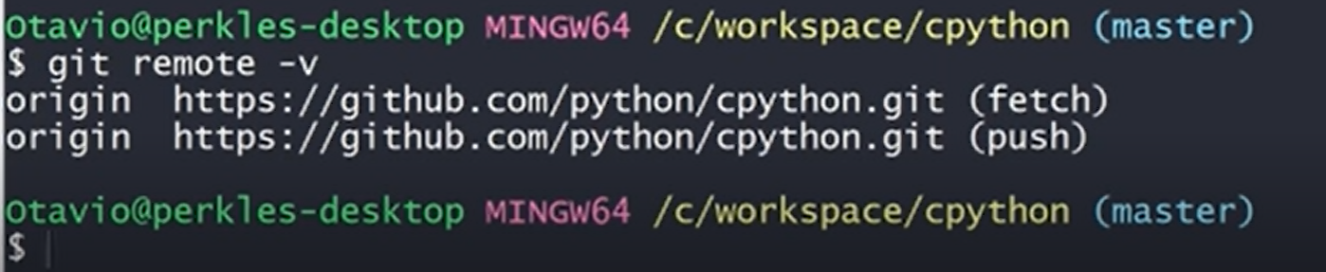

git remote -v APONTA ONDE ESTÁ OS REPOSITÓRIOS REMOTOS

O gitbash é um terminal para facilitar o uso do git